# Wyjątki

Wyjątki to sytuacje nieprzewidziane, które mogą się zdarzyć podczas obsługi aplikacji. Każdy wyjątek dziedziczy po **Throwable**. Rodzaje wyjątków:

1. **Checked exceptions** – muszą być obsłużone przez programistę, np.: IOException
2. **Unchecked exceptions** (tzw **runtime exception**) –te wyjątki się naprawia w kodzie, a nie wyłapuje.

## Obsługa wyjątków

Mamy dwa rodzaje obsługi wyjątków:

1. **try**, **catch**(nie musi byc jeśli jest finally), **finally**(zawsze wykonywany)
2. **throws**

W przypadku użycia **try-catch** pierwszy znaleziony pasujący typ wyjątku w **catch** powoduje, że kolejne nie są już sprawdzane. Można jednak napisać alternatywę klas wyjątków, które powinny być wyłapane

catch (ArithmeticException | IllegalArgumentException exception)

Na wyjątki typu **Exception** nie mamy wpływu i musimy je obsłużyć. (np. brak połączenia z netem)

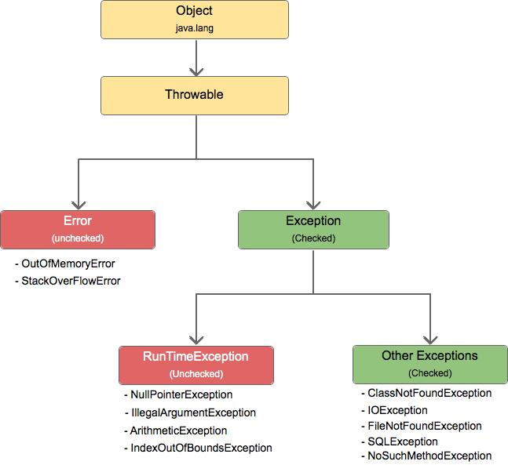

Wyjątki **Error** może rzucać tylko JVM. np. StackOverflowError.

Obsługa wyjątków jest bardzo pamięciożerna i powolna. Jeśli chodzi o własne wyjątki, to możemy rzucać tylko wyjątkami RunTimeException.

## Własny wyjątek

<https://github.com/idzikpro/JavaBasics/blob/master/src/main/java/pl/idzikpro/exception/ExceptionSumOver.java>

public class ExceptionSumOver extends Exception {  
  
 public ExceptionSumOver() {  
 super();  
 }  
  
 public ExceptionSumOver(String message) {  
 super(message);  
 }  
}

int a = 5;  
int b = 6;  
try {  
 int sum = a + b;  
 if (sum > 10) throw new ExceptionSumOver("sum over 10");  
} catch (ExceptionSumOver e) {  
 System.*out*.println(e.getMessage());  
}